内蒙古自治区定点医疗机构

试点扩围药品网上结算操作手册

内蒙古自治区药品器械集中采购服务中心
2019年12月

目录
内蒙古自治区定点医疗机构 1
试点扩围药品网上结算操作手册 1
第一章 关于这本手册 3
第二章 使用须知 3
第三章 系统登录与退出 3
3.1用户登录与退出 3
3.2修改密码 5
第四章 定点医疗机构操作详解 6
4.1结算账户管理 6
4.1.1结算账户查看 6
4.2应收应付管理 6
4.2.1应付药款汇总 6
4.3结算单管理 7
4.3.1结算单创建 7
4.3.2结算单列表 9
第五章 配送企业操作详解 12
5.1应收应付管理 12
5.1.1应收药款汇总 12
5.2结算单管理 13
5.2.1结算单列表 13
第六章 生产企业操作详解 13
6.1结算单管理 13
6.1.1结算情况 13
第七章 采购中心操作详解 14
7.1结算账户管理 14
7.1.1结算账户查看 14
7.2应收应付管理 15
7.2.1应付药款汇总 15
7.3结算单管理 16
7.3.1结算单审核 16
7.3.2结算单汇总 17
7.3.3结算单打印 18

第一章 关于这本手册
该产品用户手册包含了您在使用药品采购系统时所需了解的信息。手册中所出现的用户名称及相关数据均为系统测试数据，不作为任何正式的依据，在本系统正式使用前将予以清除。

第二章 使用须知
请对照列表检查您的操作系统是否符合下面的基本要求：
序号 | 硬件或软件 | 客户端最低配置
1 | CPU | 1.70GHz
2 | 内存 | 2GB
3 | 展示器 | 1024*768/256色分辨率
4 | 网络 | 1M带宽
5 | 浏览器 | Internet Explorer 9及以上版本、Mozilla Firefox、Google Chrome

第三章 系统登录与退出

3.1用户登录与退出
- 登录
操作步骤：网页搜索“内蒙古自治区卫生健康委员会”或在浏览器中输入平台网址http://wjw.nmg.gov.cn/，在门户网站首页选择药品集中采购系统，如图3-1-1所示，点击药品集中采购系统进入系统选择页面，如图3-1-2所示。点击药品采购系统，进入系统登录页面，如图3-1-3所示。在登录信息输入框中输入用户名、密码、验证码，点击【登录】按钮，进入系统，如图3-1-4所示；如输入信息有误，点击【重置】按钮，清空输入框信息后进行重新输入。
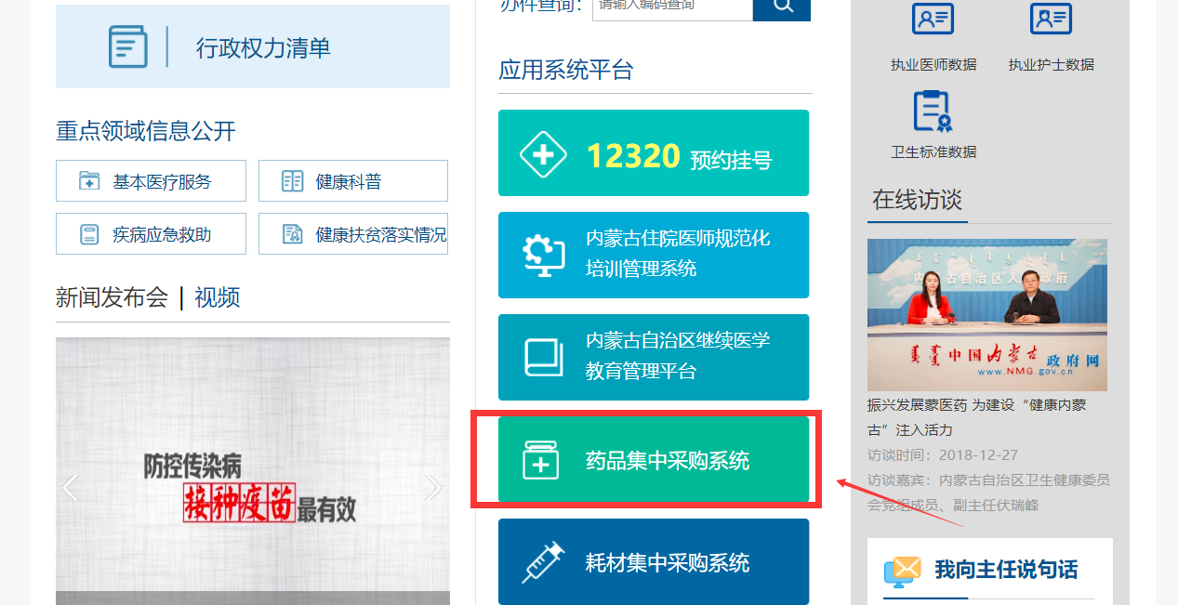
图3-1-1

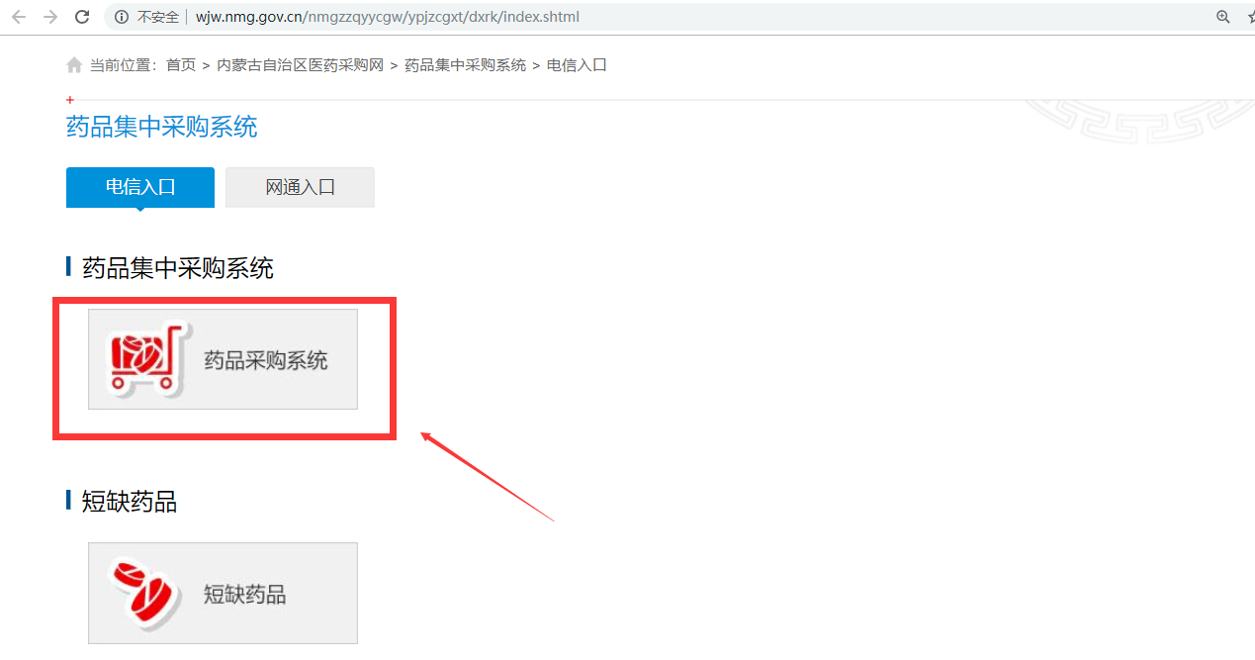
图3-1-2
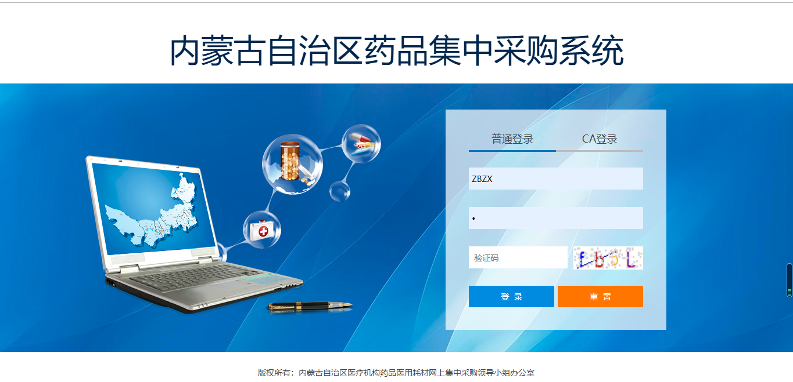
图3-1-3

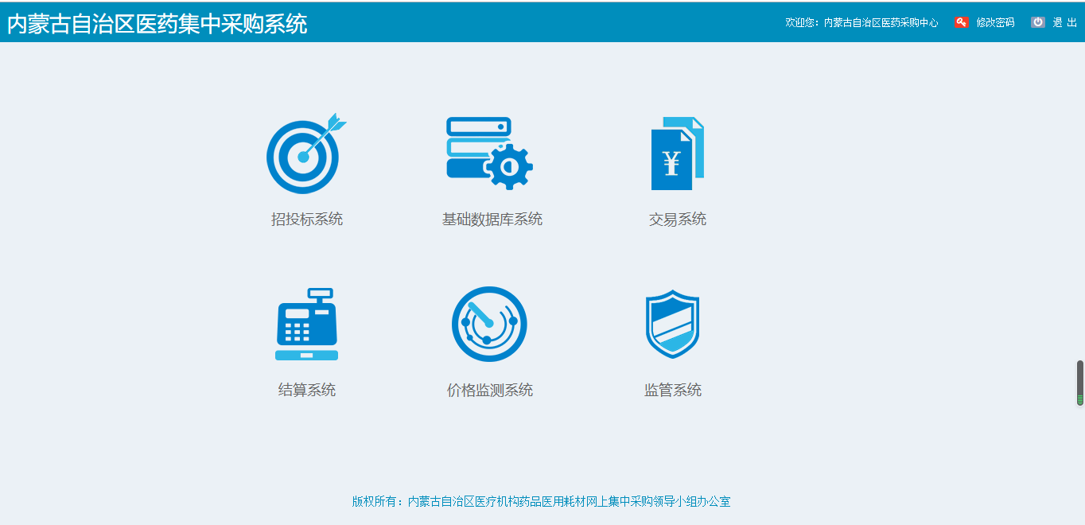
图3-1-4

- 退出
操作步骤：点击图3-1-4页面右上方的【退出】按钮，退出当前登录。

3.2修改密码
操作步骤：点击图3-1-4页面右上方的【修改密码】按钮，可进行密码修改操作，如图3-2-1所示；在修改密码输入框中输入原始密码、新密码、确认密码，点击【确定】按钮即完成修改密码操作。

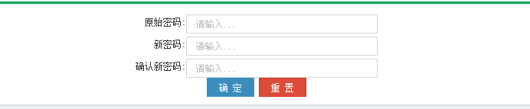
图3-2-1

定点医疗机构操作详解

4.1结算账户管理

4.1.1结算账户查看
操作步骤：点击菜单【结算账户查看】进入结算账户查看页面，如图4-1-1：
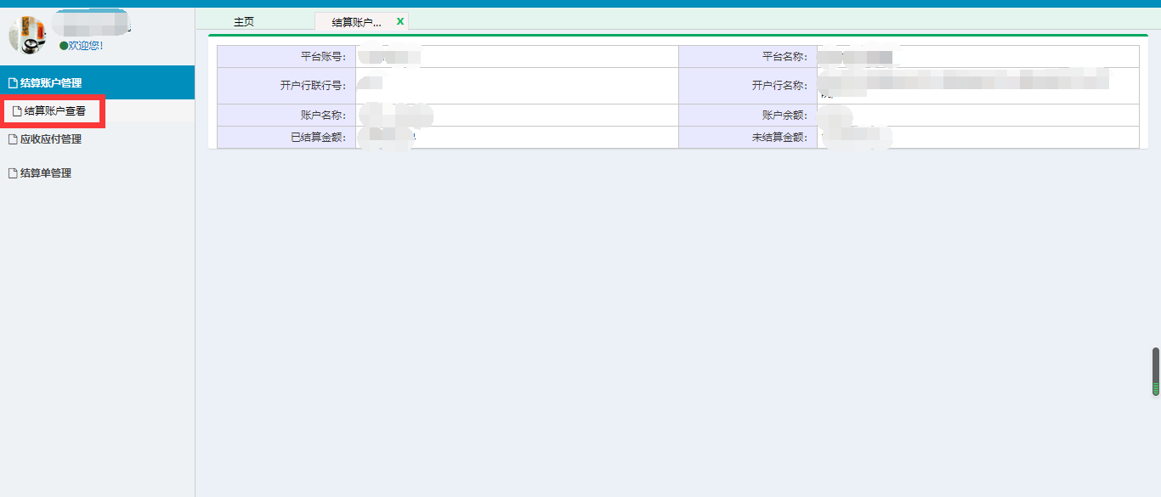
图4-1-1

4.2应收应付管理

4.2.1应付药款汇总
操作步骤：点击菜单【应付药款汇总】进入药款汇总页面，如图4-2-1：
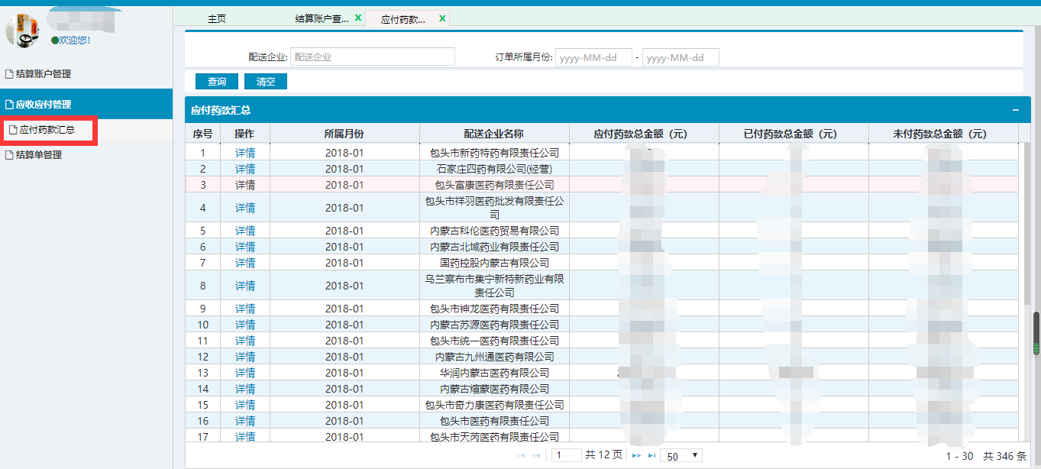
图4-2-1
点击【详情】，弹出相关入库明细列表页面，查看相关汇总详细明细，如图4-2-2：
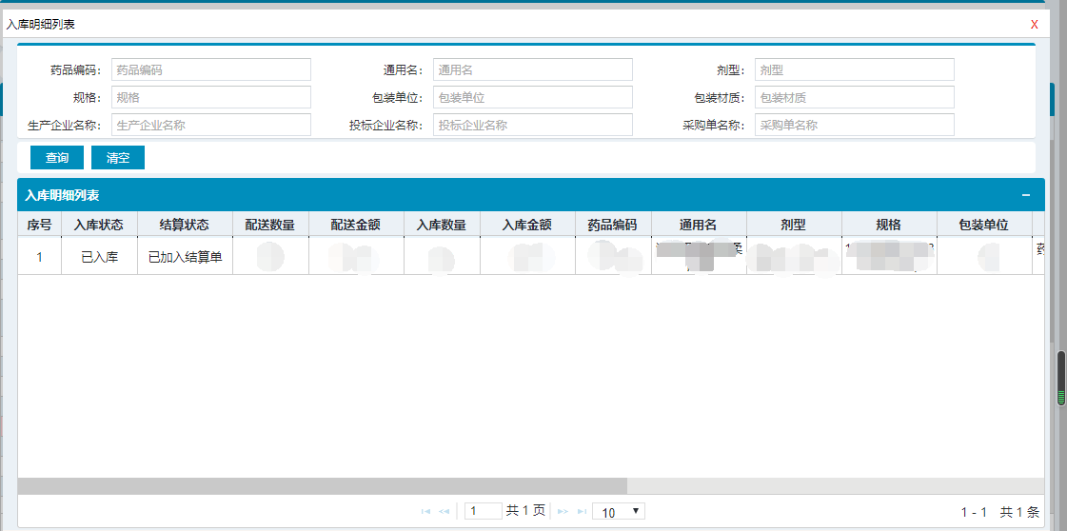
图4-2-2

4.3结算单管理

4.3.1结算单创建
操作步骤：点击菜单【结算单创建】进入结算单创建页面，如图4-3-1：
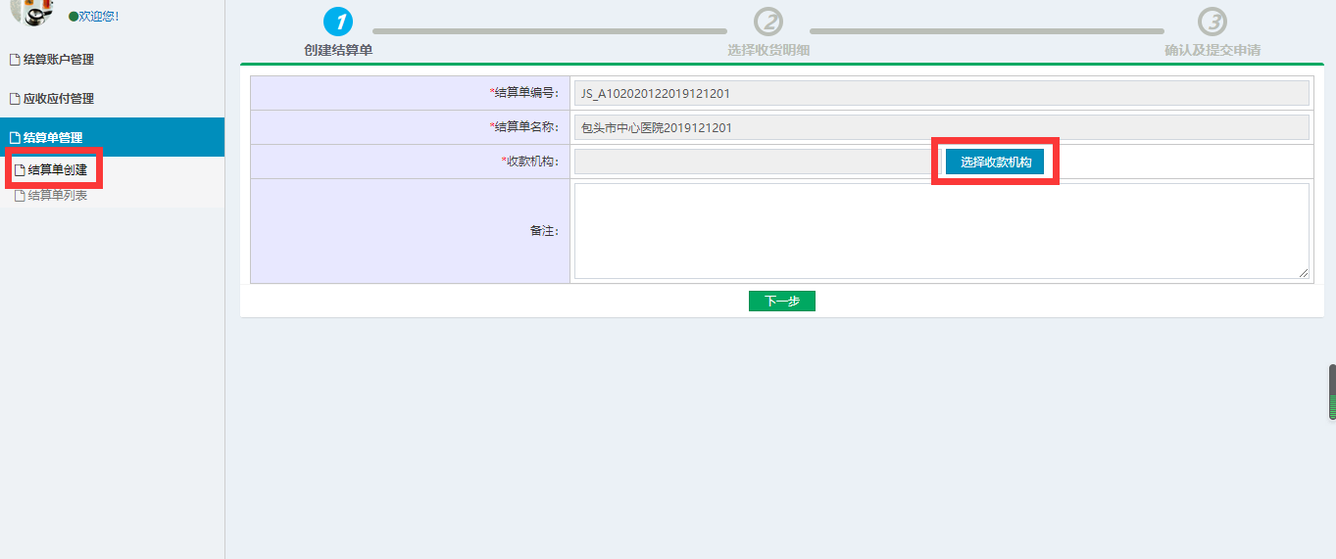
图4-3-1
点击【选择收款机构】，弹出相关配送企业列表页面，选择结算单配送企业，如图4-3-2：
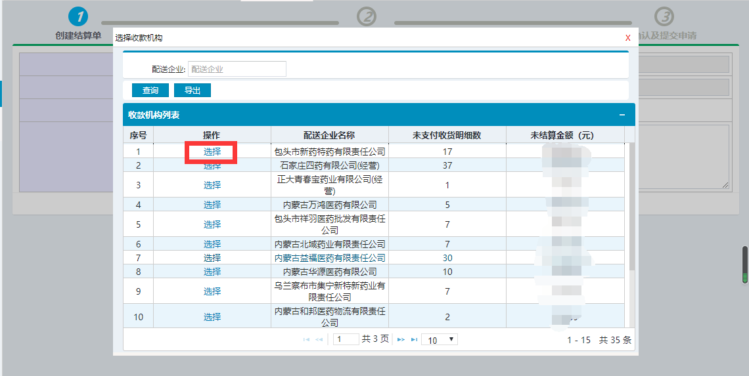
图4-3-2
点击【选择】，选择相应配送企业，返回创建结算单页面，如图4-3-3：
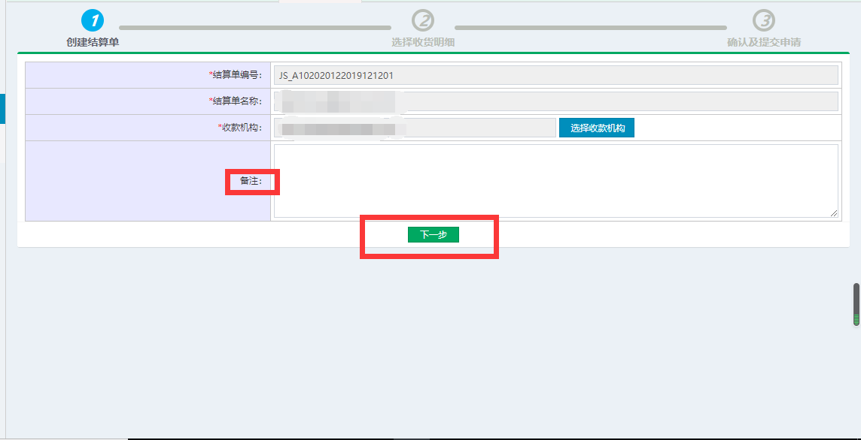
图4-3-3

填写相关结算单备注，点击【下一步】，进入收货明细勾选页面，如图4-3-4：
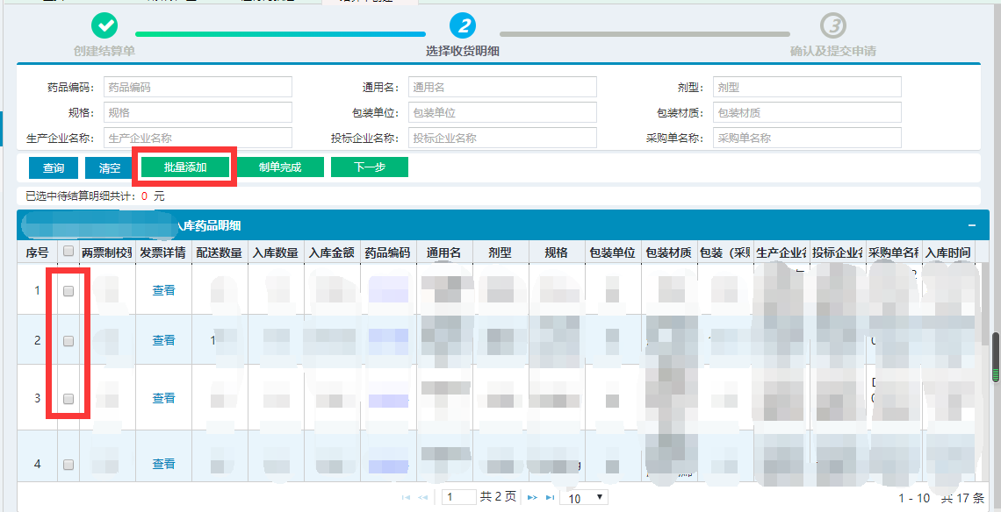
图4-3-4

勾选入库明细，点击【批量添加】，添加入库明细，点击【下一步】，进入结算确认页面，如图4-3-5：
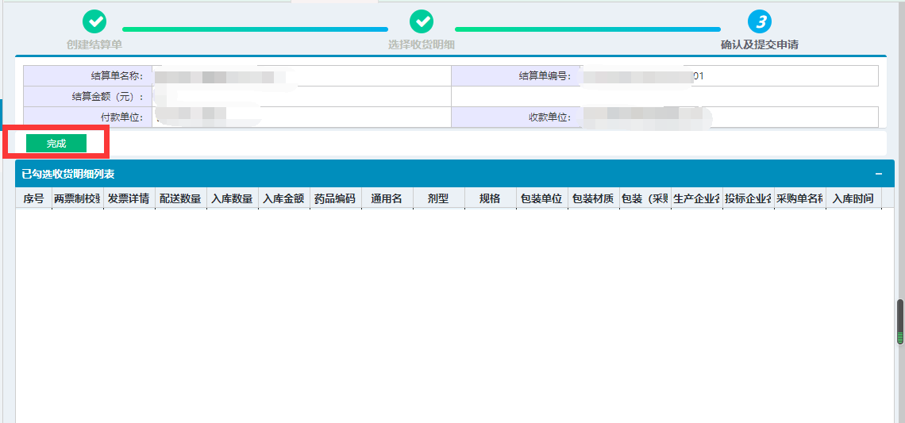
图4-3-5
点击【完成】按钮，完成结算单创建。

4.3.2结算单列表
操作步骤：点击菜单【结算单列表】进入结算单列表页面，如图4-3-6：
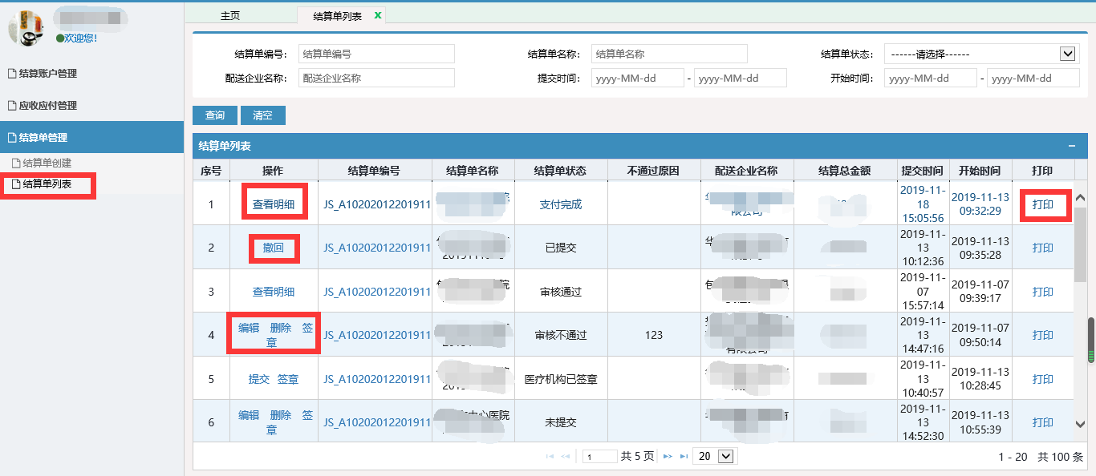
图4-3-6

点击【查看明细】操作，查看结算单明细。
点击【撤回】操作，医疗机构可以将已提交同时采购中心未进行操作的结算单进行撤回，撤回后，医疗机构可以重新对结算单进行编辑操作。
点击【删除】操作，医疗机构对结算单进行删除操作，医疗机构职能删除“未提交”或“审核不通过”的结算单。
点击【编辑】操作，进入结算单编辑页面，如图4-3-7：
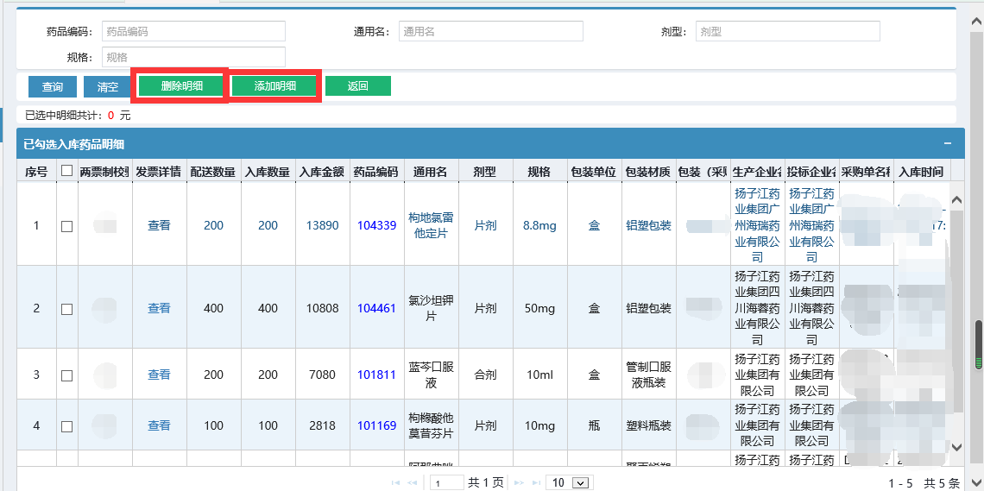
图4-3-7

点击【签章】操作，弹出结算单签章页面，对结算单进行签章，如图4-3-8：
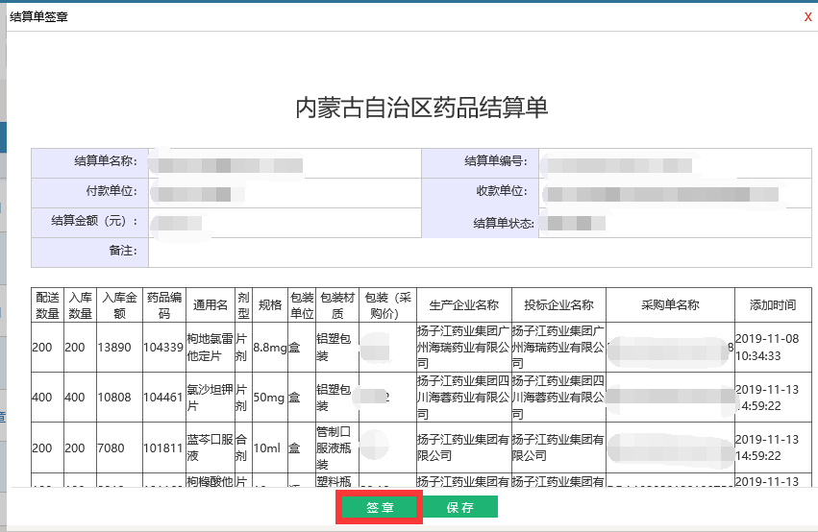
图4-3-8

点击【打印】操作，弹出结算单打印页面，对结算单进行打印，如图4-3-9：
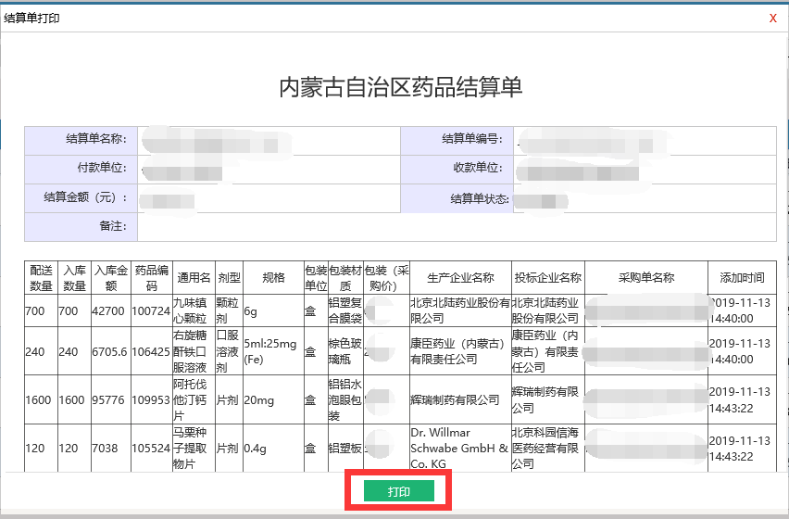
图4-3-9

第五章 配送企业操作详解

5.1应收应付管理

5.1.1应收药款汇总
操作步骤：点击菜单【应收药款汇总】，查看应收药款汇总，如图5-1-1 ：

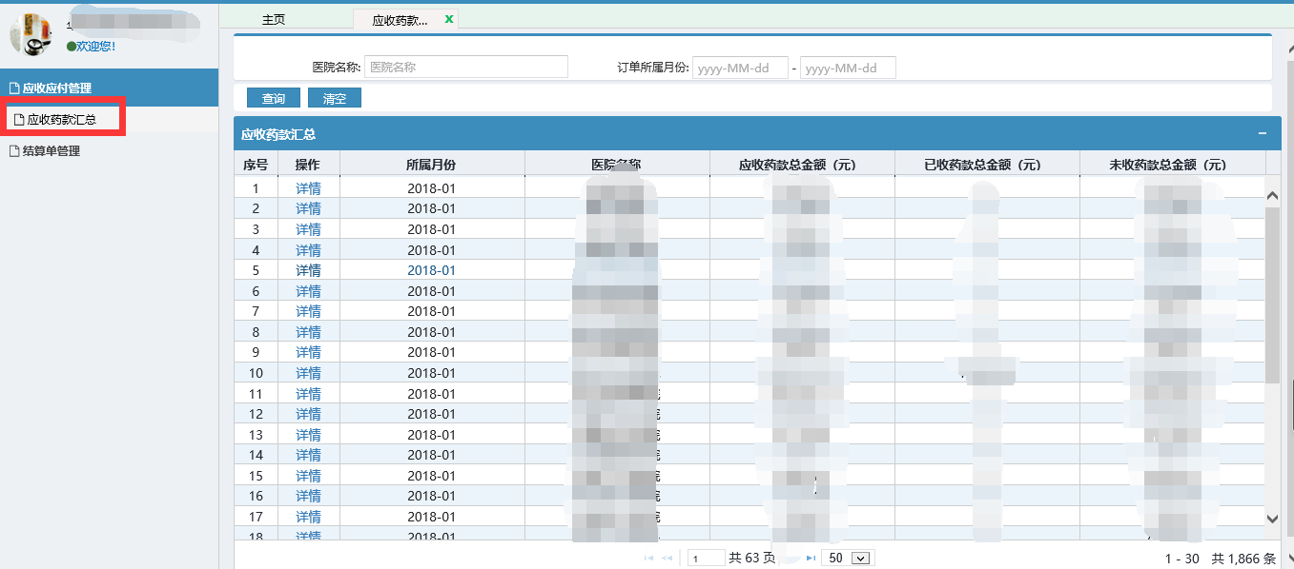
图5-1-1

点击【详情】操作，查看相关入库明细，如图5-1-2 ：
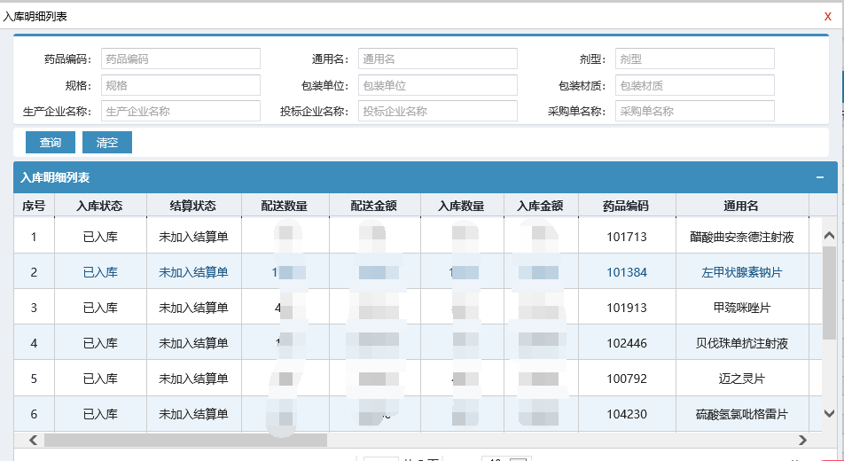
图5-1-2

5.2结算单管理

5.2.1结算单列表
操作步骤：点击菜单【结算单列表】，查看结算单列表，如图5-2-1 ：
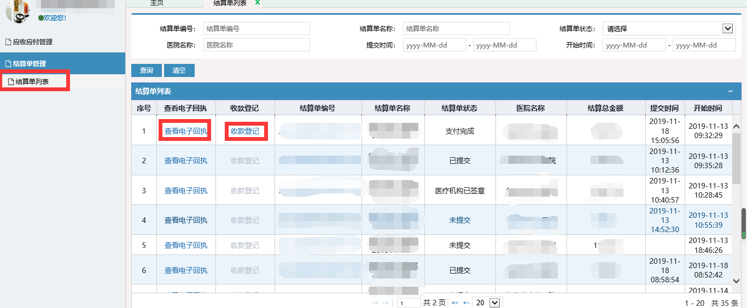
图5-2-1

点击【查看电子回执】操作，查看银行汇款电子回执。
点击【收款登记】，配送企业确认收款。

第六章 生产企业操作详解

6.1结算单管理

6.1.1结算情况
操作步骤：点击菜单【结算情况】，查看本单位试点扩围药品结算情况，如图6-1-1 ：

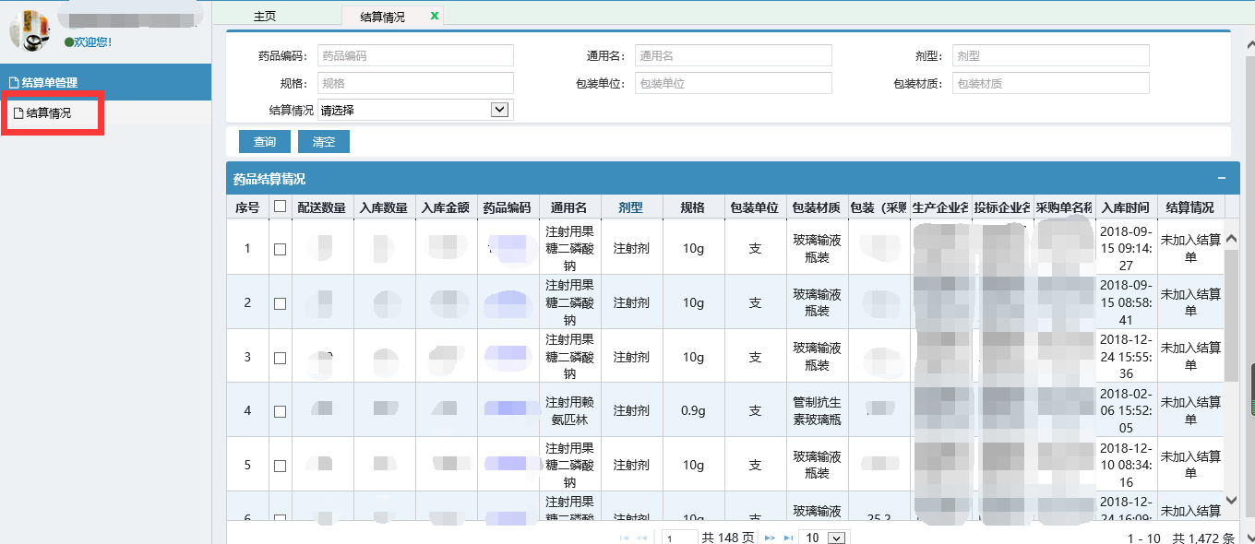
图6-1-1

第七章 采购中心操作详解

7.1结算账户管理

7.1.1结算账户查看
操作步骤：点击菜单【结算账户查看】，查看结算系统所有账户情况，如图7-1-1 ：

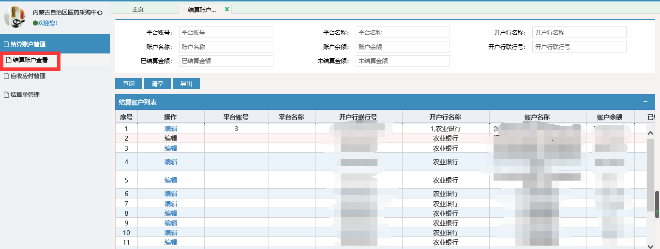
图7-1-1

点击【编辑】操作，进入结算账户编辑页面，对结算账户进行编辑，如图7-1-2：
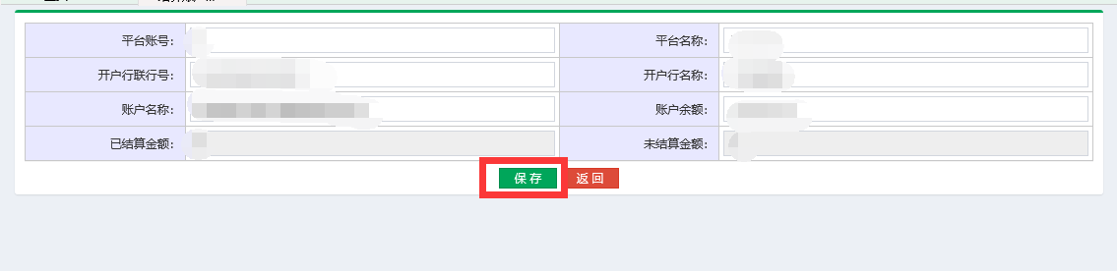
图7-1-2

7.2应收应付管理

7.2.1应付药款汇总
操作步骤：点击菜单【应付药款汇总】，查看各医疗机构应付药款情况，如图7-2-1：

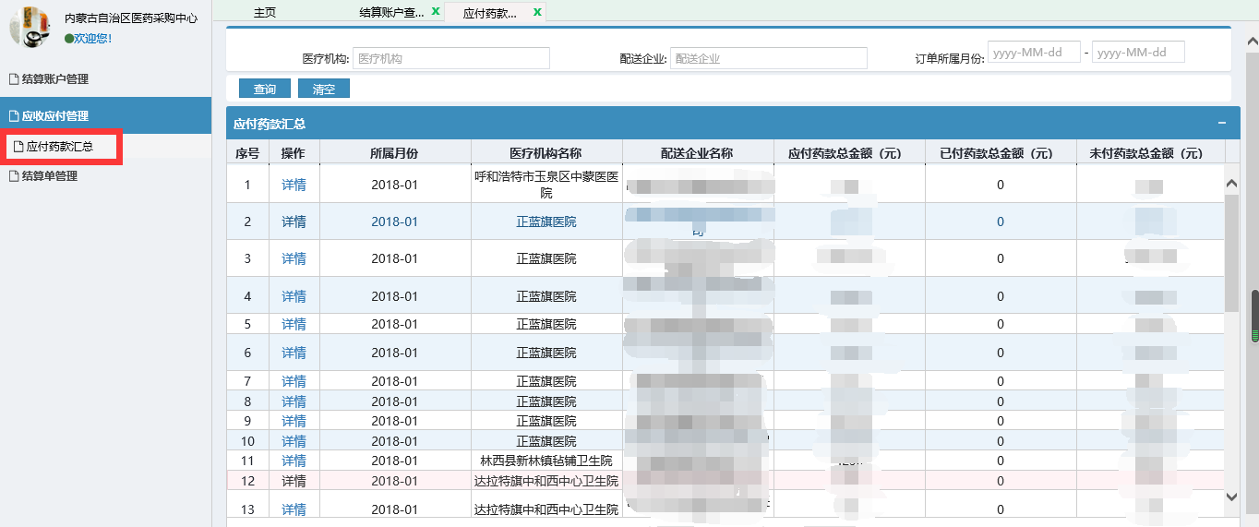
图7-2-1

点击【详情】操作，查看相关入库明细，如图7-2-2：
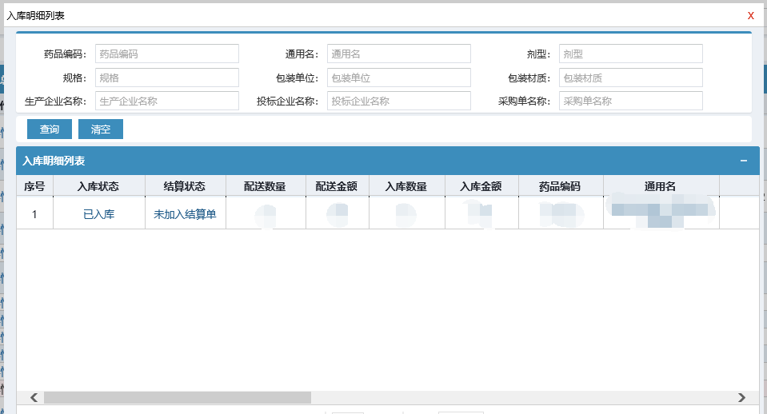
图7-2-2

7.3结算单管理

7.3.1结算单审核
操作步骤：点击菜单【结算单审核】，审核各医疗机构结算单，如图7-3-1：

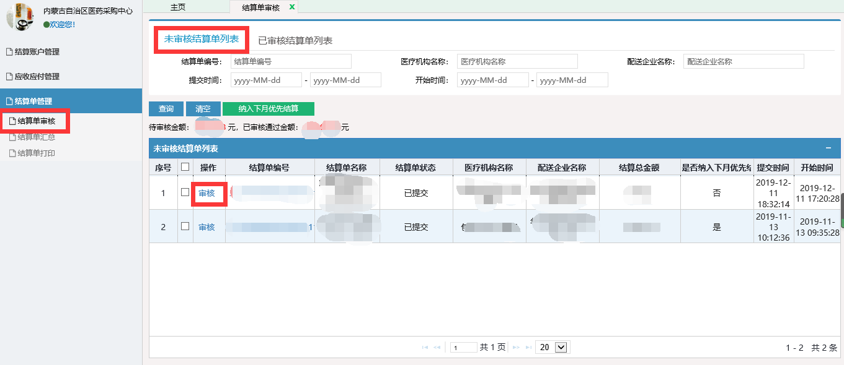
图7-3-1

点击【审核】操作，进入结算单审核页面，如图7-3-2：
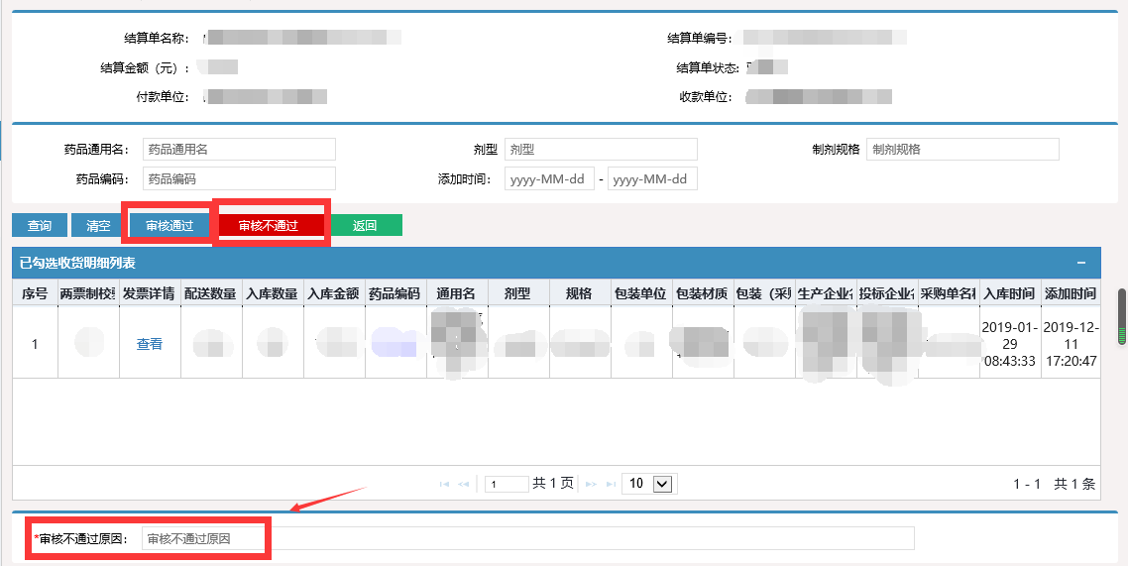
图7-3-2

点击【审核通过】，将当前采购单审核通过。
填写审核不通过原因，点击【审核不通过】，将当前结算单退回至医疗机构重新编辑修改。

7.3.2结算单汇总
操作步骤：点击菜单【结算单汇总】，查看按配送企业汇总情况，如图7-3-3：

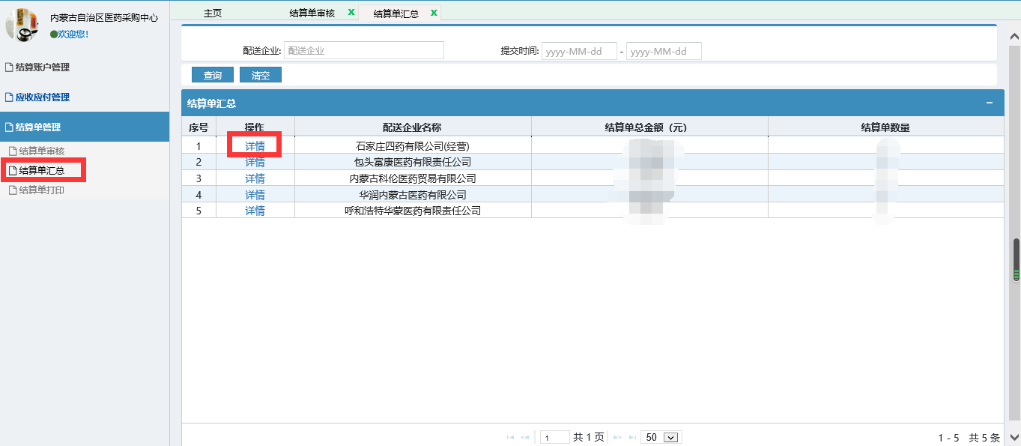
图7-3-3

点击【详情】操作，查看相关结算单，如图7-3-4：
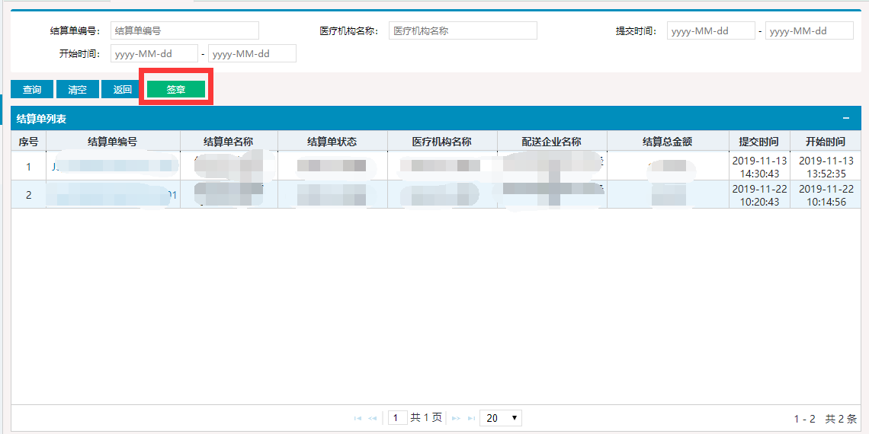
图7-3-4

点击【签章】按钮，对当前所有结算单进行签章，如图7-3-5：

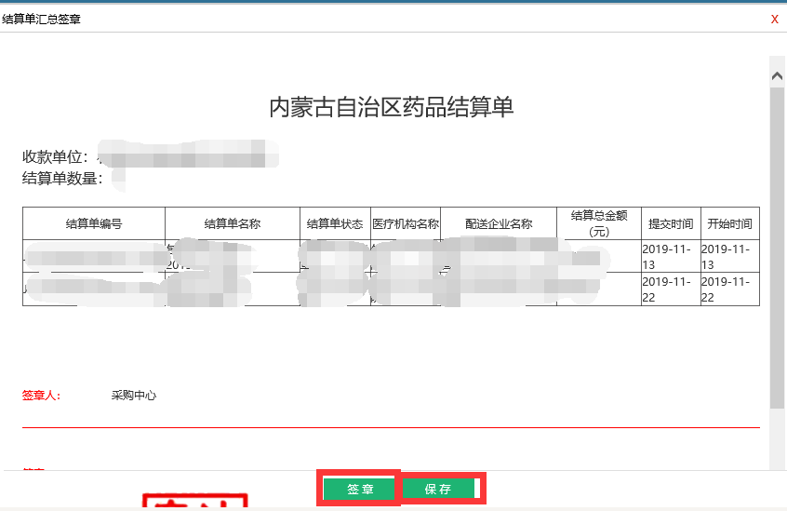
图7-3-5

7.3.3结算单打印
操作步骤：点击菜单【结算单打印】，查看按配送企业汇总情况，如图7-3-6：

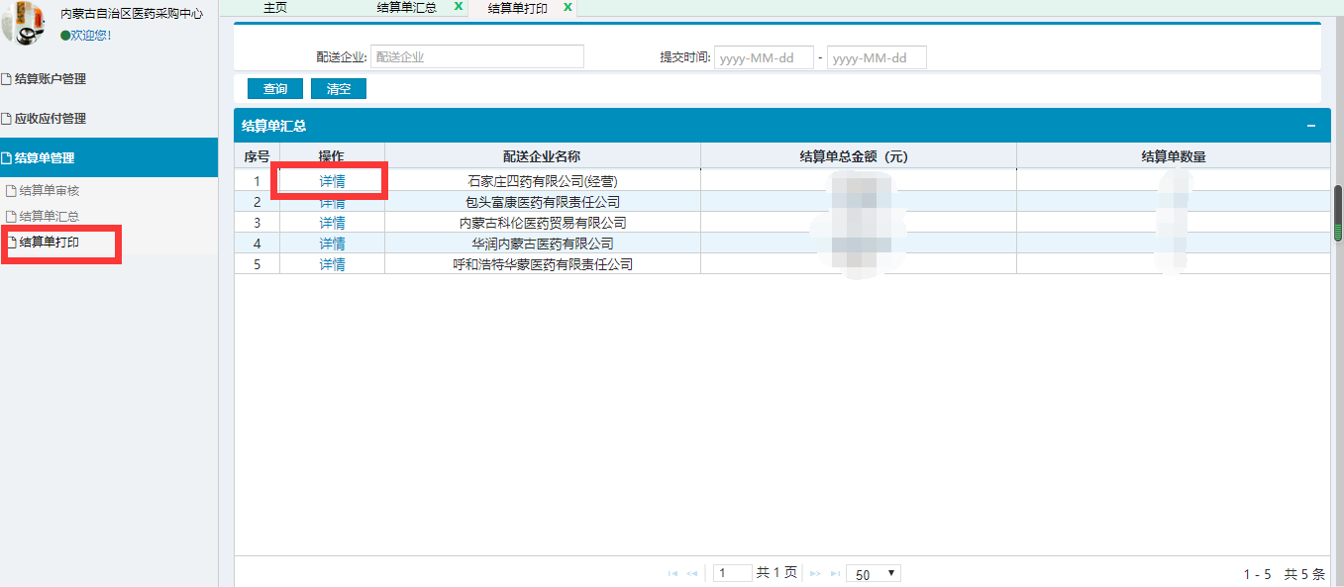
图7-3-6

点击【详情】操作，查看相关结算单，如图7-3-7：
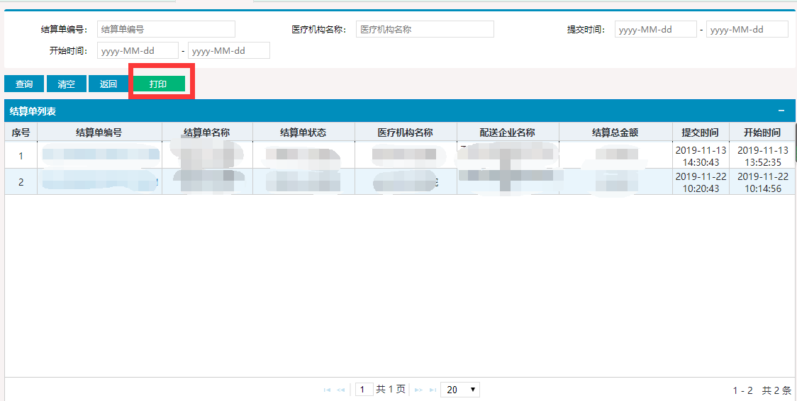
图7-3-7

点击【打印】按钮，对当前所有结算单进行打印，如图7-3-8：

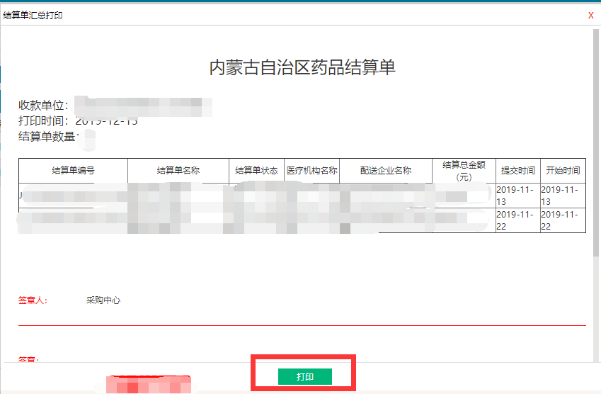
图7-3-8

